
Materia: Geografía
Profesor: Albornoz Roberto, Julian
Año: 5°año B
Fecha: 13-08-2026
Bibliografía: Geografía 5. Sociedad y economía en la Argentina Actual. Editorial Huellas.

Trabajo Práctico n° 28
Repaso de contenidos del 2°trimestre
Unidad 3

Para realizar el TRABAJO PRÁCTICO DE REPASO los estudiantes van a utilizar el capítulo 7 del libro

- Analiza las siguientes oraciones. ¿Estas de acuerdo con lo que se manifiesta?¿Por que?
- La desigualdad social siempre estuvo presente durante la formación del Estado argentino.
- La desigualdad social es un concepto polémico.
- Las dos corrientes de pensamiento (LIBERAL Y CRÍTICA) plantean la desigualdad social desde la aparición del hombre hasta su muerte.
- La corriente liberal y crítica van por el mismo camino.
- Adivinanza:
- En una sociedad se produce riqueza, pero yo no me pregunto quién tiene más. Observó de dónde provienen los ingresos según quien participa en la producción. El trabajo aporta esfuerzo y recibe salario. Comparar cuánto del producto total corresponde a cada factor. ¿Quién soy?
- No soy una sola cifra, ni puedo explicar una sociedad completa. Observó necesidades, oportunidades y diferentes aspectos de la vida de las personas. Me valgo de datos como salud, vivienda, educación y alimentación. ¿Quién soy?
- No me conformo con saber cuánto produce o gana un país. Para conocer su desarrollo miró tres dimensiones. Convino aspectos en un indicador que permite comparar país y regiones.¿Quién soy?
- No reparto dinero, pero puedo mostrar si está bien repartido. Con un número intentó revelar qué tan iguales o desiguales son los ingresos. Si me acerco a 0, la distribución es más equitativa, pero si me acerco a 1 la desigualdad aumenta.¿Quién soy?
3. DEFINE qué es el la pobreza , IDENTIFICA las palabras en el crucigrama los métodos directos para medir la pobreza y sus COMPLETAR sus referencias

Referencias:
- …………………………de la calidad de habitacional: la vivienda debe ……
- ……………………………: se refiere a la…
- ………………………….. de un nivel sanitario adecuado: hacer referencia…
- ……………………………. escolar: se considera….
- ……………………………. de ingreso: este indicador esta relacionado con…

4. ¿Cuando se habla de método INDIRECTO para medir la pobreza?¿Cómo se mide?¿Qué tipos de pobreza hay?Explique.
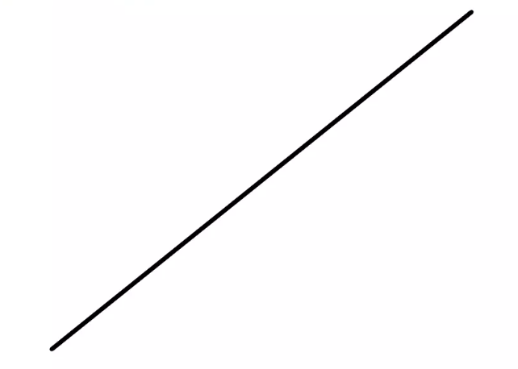
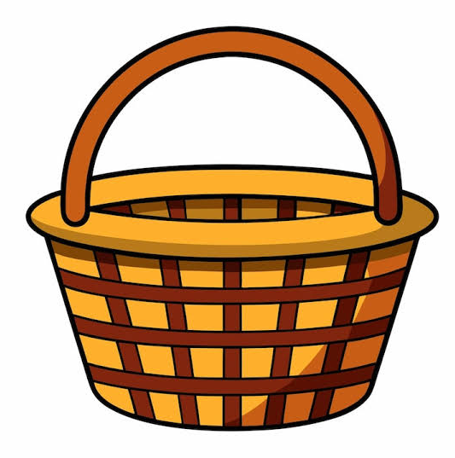
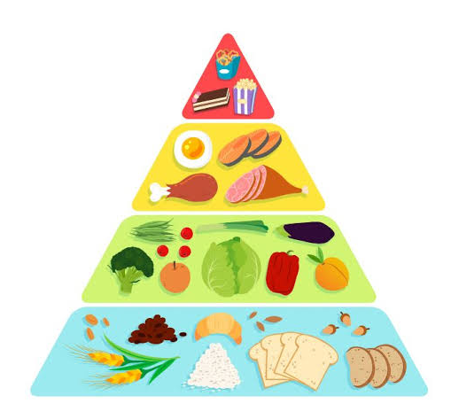
5. Observa las imágenes. ¿A qué tipo de término visto en clase hacen referencia?.JUSTIFIQUE SU RESPUESTA:
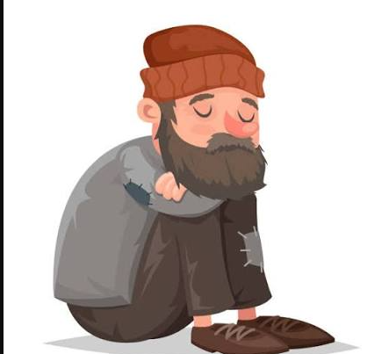

6. Completa el crucigrama con los factores asociados a las condiciones de vida, explicando cada una.
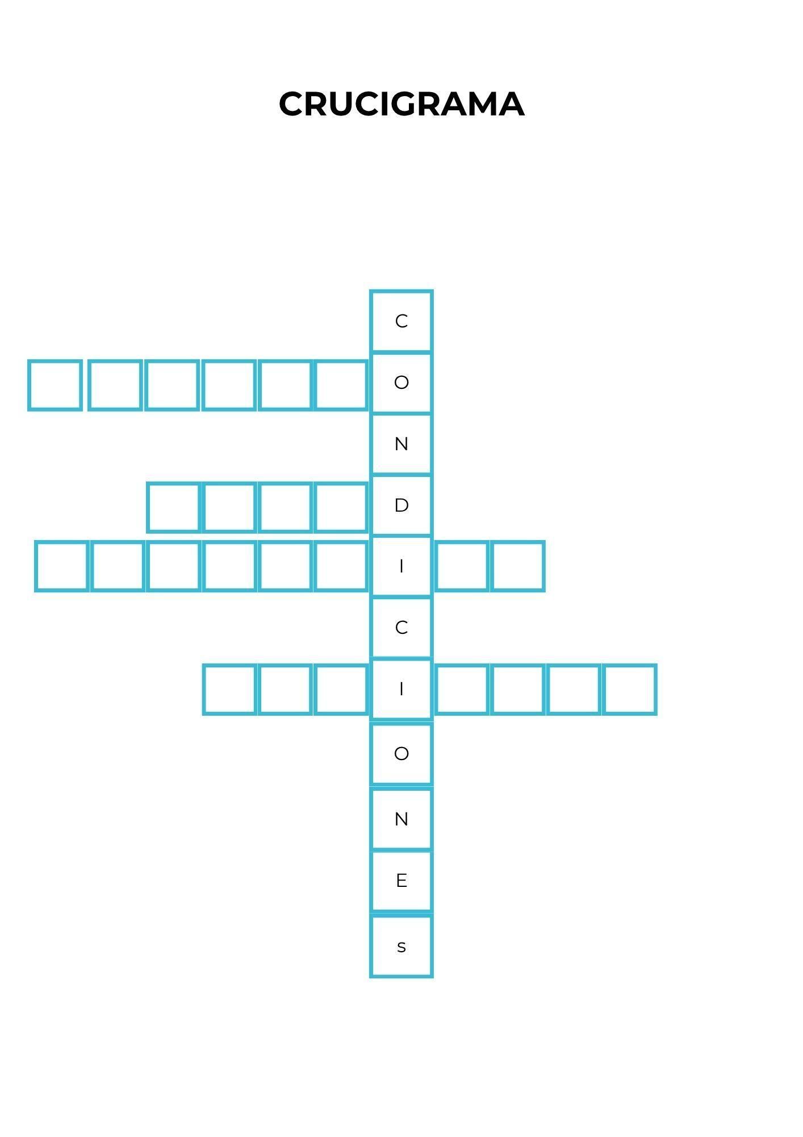

7. Con el texto LA POBREZA EN EL GRAN SANTA FE. Marque más respuestas falsas y JUSTIFIQUE.
___ El Gran Santa Fe esta ubicado en la zona central de la Argentina y comprende las ciudades de Santa Fe, Santo Tome, San Jose del Rincon y Monte Vera.
___ Según el censo nacional de población, hogares y viviendas de 2010, el Gran Santa Fe tiene una población de 521.759
___ La principal actividad económica del Gran Santa Fe estaba relacionada exclusivamente con la producción agrícola.
___ La crisis del 2001 provocó que los niveles de desempleo, pobreza e indigencia aumentaron significativamente en el Gran Santa Fe.
___ A partir del crecimiento económico permite eliminar completamente la desigualdad social en la periferia urbana del Gran Santa Fe.
___ Según datos del INDEC correspondiente al primer semestre del 2010, el 11% de la población del Gran Santa Fe era pobre.
___ En el primer semestre de 2010, el 3,8% de la población del Gran Santa Fe se encontraba en condiciones de indigencia.
___ Los gráficos muestran que, entre 2003 y 2010, tanto la pobreza y la indigencia presentaron una tendencia general de disminución.
___ Los indicadores de pobreza e indigencia permiten analizar algunos aspectos de la vida de la población.

